Муниципальный конкурс
проектных работ обучающихся начальных классов

Конкурсная работа
«Лакомство, любимое с детства»

Автор: Варенцова Дарья
Муниципальное общеобразовательное учреждение
«Средняя школа № 1»
3 класс «В»

Учитель: Ендресяк И.П.

2016 г

Содержание

- Введение.
- Обоснование выбора темы.
- Цель и задачи работы.
- План работы над проектом.
- Основная часть.
- Когда появилось первое мороженое.
- Мороженое в России.
- Производство мороженого.
- Виды мороженого и его состав.
- Приготовление домашнего мороженого.
- Мороженое: вред или польза.
- Осторожно: морожено!
- Культура употребления мороженого
- Заключение.
- Список литературных источников
- Приложение

- Введение

На уроках окружающего мира мы говорили о правильном и полезном питании. Узнали, что человеку в питании необходимы белки, жиры и углеводы. Говорили о пользе молока и молочных продуктов. У меня возник вопрос: а мороженое – полезный или вредный продукт?
Ведь мороженое – любимый десерт родом из детства, самое популярное лакомство в России среди детей и взрослых.
Молоко и молочные продукты, из которых делают мороженое, богаты белком, в них есть животный жир и углеводы (добавление сахара). Значит, мороженое – это полезный продукт? Почему в тогда взрослые не разрешают есть его на завтрак, обед и ужин? Или всё-таки нужно ограничивать потребление мороженого?

Цель моего исследования: узнать историю появления мороженого и определить вредно или полезно употребление мороженого для здоровья человека.

Задачи исследования:
- Узнать, когда и где появилось первое мороженое.
- Узнать, как делают мороженое сегодня.
- Выявить полезные и вредные свойства мороженого.
- Исследовать, какое мороженое любят мои одноклассники и их родители.
- Определить, возможно ли приготовление мороженого в домашних условиях.

План работы:
1. Прочитать об истории появления мороженого.
2. Узнать из каких продуктов производят мороженое.
3. Узнать, какие виды мороженого бывают.
4. Выяснить, вредно или полезно мороженое.
5. Узнать, как правильно употреблять мороженое.
6. Приготовить мороженое в домашних условиях

- Основная часть

Когда появилось первое мороженое

Мороженое – очень древнее лакомство. История изобретения популярнейшего десерта уходит корнями во времена древнейших цивилизаций Азии – Китая и Междуречья, в 4 век до н.э. В древние времена чистейший снег с горных вершин поливали мёдом и подали к столу императоров, а также смешивали лёд с фруктами. Позже рецепты изготовления «сладкого снега» попали к арабам и персам.
Китайский король Тангу создал мороженое посредством смешивания молочных смесей и льда. Более 3-х тысяч лет тому назад в домах богатых китайцев было приняло угощать гостей десертом холодного приготовления, то есть приготовленные из снега или льда и фруктовых соков. Такое лакомство пришлось по душе даже Александру Македонскому, у которого в подчинении были специально обученные бегуны, в обязанности которых входило доставлять с гор снег до того, как он растает.
От китайцев это вкусное «средство от жары» в XIII веке переняли завоевавшие Китай монголы, вскоре мороженым стали пользоваться другие народы.
И в Европу первое мороженое привезли, скорее всего, из Китая.
В самом начале рецепт мороженого держали в тайне. Повара давали официальное обещание не рассказывать все о мороженом, в частности, об ингредиентах и способах его приготовления. А во времена правления французской королевы Екатерины Медичи история создания мороженого и вовсе считалась государственно тайной, за распространение которой приговаривали к смертной казни.
Итальянские повара подавали мороженое на водной и молочной основе, а во Франции впервые стали делать холодный десерт в виде шариков. В 1670 году в Париже открылось первое кафе, чьё меню состояло из мороженого, в состав которого входили сливки и молоко. Новое лакомство завоевало большое признание парижан. Уже через 16 лет была создана корпорация мороженщиков, насчитывающая 250 человек. Приблизительно, в то время в Париже придумали включать в состав мороженого молоко, сливки и яйца. Мороженое становилось все более похожим на современное.
Мороженое в России
Как узнали о мороженом в России?
Кто первым изобрел «холодный десерт» в России, точно неизвестно, но историки рассказывают, что еще на Руси было принято употреблять замороженное молоко. Для его приготовления молоко или сливки замораживали на естественном холоде, затем мелко настругивали или наскребали острым ножом и взбивали ложкой до пышности. Иногда при взбивании добавляли мелко молотые сушеные ягоды и мёд. Люди заготавливали и выносили десерт на улицу, где он замораживался, а так как российские зимы продолжительные, жители могли долго наслаждаться мороженым. Это было очень вкусное и полезное русское мороженое.
В более поздние времена во многих деревнях на Масленицу изготовливали замороженную смесь из протертого сквозь сито творога, сметаны, изюма и сахара. В некоторых местностях в смесь добавляли свежие яйца. Главным в этом приготовлении было периодическое и достаточно частое тщательное размешивание смеси, что не давало образовываться крупным кристаллам льда и делало замороженную смесь мягкой, нежной и пышной. Если мороз на улице был сильным - смесь размешивали непрерывно до достижения готовности.
Современное мороженое в России возникло ближе к 18-му столетию, представляющее собой не только смесь льда и фруктового сока, но и добавление в рецептуру ванилина и молока.
В России, как и в других странах, мороженое по французским рецептам в привычном для нас варианте появилось в середине 18 века сначала в меню царского двора и богатых людей. Вскоре рецепты из царской кухни быстро распространились по всей России, став одним из любимых зимних народных лакомств, особенно на Рождество и Масленицу. Летом мороженое готовили, в основном, на кухнях российских вельмож с помощью льда, запасенного с зимы в погребах-ледниках.

Производство мороженого

До середины 18 в. мороженое продавали только летом. В 1750 г. мороженщики всего мира стали делать мороженое круглый год. Для изготовления его все шире употребляли сливки, а также молоко и разные молочные продукты.
Вот каким был типичный рецепт для приготовления мороженого в 18 веке:
сливки - 0,75 л
сахар - 370 г
взбитые яичные белки - 8 шт.
ваниль - 1 палочка
соль - 1 щепотка
В 1843 году американка Нэнси Джонсон изобрела ручную мешалку для мороженого. А в 1899 году во Франции был изобретён гомогенизатор – агрегат для изготовления мороженого. Благодаря этому агрегату мороженое долго не таяло вне холодильной установки и его стали фасовать в картонные стаканчики.
А в 1904 году мороженое «нарядилось» в вафельные стаканчики, которые стали дополнительной вкусной частью лакомства.
В 1919 году Христиан Нильсон в США разработал рецепт и технологию производства нового вида мороженого – облитого шоколадом.
А 24 января 1922 года ему был выдан патент на знаменитое эскимо – глазированное мороженое на палочке. Интересно, что новинка сначала была названа «пирожок эскимоса» - «эскимо-пай». Но это слово очень быстро сократилось до простого «Эскимо».
В России в 19 веке появляется свое оборудование. 16 ноября 1845 г. купцу Ивану Излеру был выдан патент № 307 на «машину для приготовления мороженого». Но еще долго мороженое вырабатывали в кустарных условиях и в незначительных количествах.
Первые шаги в организации промышленного производства мороженого в России относятся к началу тридцатых годов 20 века, когда за год было выработано 300 тонн сливочного мороженого и пломбира промышленным способом. Мороженое стали считать массовым продуктом повседневного питания, выпуская его по доступным ценам. Мороженое производили летом и зимой, на юге и на севере.
Виды мороженого и его состав
Сегодня «холодный десерт» готовят практически во всех странах мира. Это лакомство традиционно пользуется огромным спросом. В среднем, согласно статистике, каждый житель ежегодно потребляет 4 кг этого продукта.
Я спросила ребят моего класса и их родителей любят ли они мороженое? Получила почти единогласный ответ «да». (Диаграмма 1)
Причем существует огромная разновидность этого лакомства. К примеру, относительно недавно немецкие повара придумали рецепт горячего омлета, начиненного имбирным мороженым, а в России повара придумали мороженое со вкусом кваса, в Америке — со вкусом чеснока.
Однако всего в мире существует 4 основных вида «холодного десерта», которое различают по жирности:
- Молочное - содержит от 0,5 до 7,5% жирности
- Сливочное - от 7,5 до 11,5% жирности
- Пломбир - от 11,5 до 20% жирности
- Плодово-ягодное - от 0,2 до 1% жирности
Оказывается, пломбир – самое калорийное, вкусное и очень популярное у нас в стране лакомство.
В результате опроса учащихся моего класса и их родителей я выяснила, что среди взрослых пломбир по популярности занял 1 место, а среди детей – только 2 место. Дети предпочитают шоколадное мороженое. (Диаграмма 2)

Из чего же состоит мороженое?
Традиционный рецепт — это смесь сливок, молока, сахара, красителей и ароматизаторов.
Сегодня делается лакомство из следующих ингредиентов:
- Молочные продукты: молоко цельное или сухое, сливки, сыворотка, масло сливочное.
- Сахар или его заменители.
- Свежие или замороженные ягоды, фрукты, а также продукты их переработки.
- Растительные жиры: кокосовое или пальмовое масла.
- Ароматизаторы и вкусовые наполнители: кофе, шоколад, орехи, различные эссенции.
- Стабилизаторы (крахмал) – это вещества, которые связывают жидкость и предотвращают распад льда при его взбивании и последующих стадиях обработки и хранения.
- Эмульгаторы и красители. Эмульгаторы позволяют сохранять пышную форму мороженого.
- Глазурь. Делают ее из масла какао, растительного жира, порошка какао, эмульгаторов, сахарного песка, молока сухого и ароматизаторов.
- Вафля для упаковки.

Изучив состав мороженого на этикетках, я сделала вывод, что в настоящее время очень мало натурального мороженого.
Конечно, полезнее то мороженое, которое производится из натурального молока и животных жиров. Однако, сегодня многие производители мороженого используют растительные жиры – пальмовое или кокосовое масло, - поэтому полезным его не назовёшь. Однако, как говорят учёные, растительные жиры для человека не страшны, а вот различные пищевые добавки очень часто становятся виновниками кожных заболеваний или аллергических реакций.

Изготовление мороженого в домашних условиях

Тогда я решила найти рецепт и приготовить мороженое в домашних условиях. Для этого взяла сливки, сахарную пудру, яйца, ванилин. Отделила белок от желтка, взбила с сахаром, нагрела сливки до температуры кипения и соединила с сахарно-желтковой массой, добавила ванилин и всё это взбила. Мне захотелось сделать мороженое интереснее – и я добавила какао-порошок. Вылила массу в формы и поставила на ночь в холодильник. На следующий день я лакомилась мороженым собственного приготовления.
По результатам анкетирования выяснилось, что никто из родителей моих одноклассников мороженое дома не делает. А зря, это очень просто! (Диаграмма 3)

Мороженое: вред или польза?
В ходе исследования я провела анкетирование и выяснила, полезным или вредным считают мороженое мои одноклассники и их родители.
Оказалось, что в этом вопросе мнение взрослых и детей совпало: 14 взрослых из 22 и 16 детей из 22 считают мороженое полезным продуктов (Диаграмма 4)

«Плюсы» мороженого
- Мороженое — это продукт, богатый содержанием молока, который содержит вещества, положительным образом влияющие на здоровье и улучшающие работу иммунитета.
К примеру, ребенок не любит пить молоко, а порция мороженого может вполне компенсировать нехватку кальция, которую дает нам молочная продукция.
- В мороженом содержится кальций, который полезен для костей. Содержащийся кальций питает костную ткань, полезен для зубов, ногтей и здоровья волос. Регулярное потребление кальция из мороженого или других молочных продуктов может уменьшить риск развития заболеваний, связанных с дефицитом кальция, что приводит к частым переломам костей. Он также играет определенную роль в потере веса. Исследования показали, что диеты с повышенным содержанием кальция приводят к потере веса. Кальций имеет отличное свойство регулировать жировой обмен, поэтому при диетах рекомендуется принимать продукты с повышенным содержанием кальция.
- Белок. Как и многие другие молочные продукты, мороженое является источником белка. Белок является полезным веществом для крови, мышц, хрящей и кожи. Для тех, кто регулярно занимается спортом, можно использовать мороженое как восстановительное средство мышц после тренировок. С добавлением здоровых плодов, орехов, овощей и пищевых добавок, мороженое может быть преобразовано в оздоровительный коктейль, используемый после полученных напряжений на тренировке.
- Витамины. Мороженое, как правило, содержит витамины А, В2 и В12.
Витамин А важен для здоровья кожи и иммунитета. Также витамин А отвечает за функциональность сетчатки глаз при низкой освещенности и цветовое зрение.
Витамины В2 и В12 участвуют в энергетическом обмене, регулировке белков и углеводов, разрушении жиров в организме, способствуют строению клеток и образованию мускулатуры.
- Доказано, что в мягком мороженом и в мороженом домашнего приготовления более низкое содержание жира
- А в плодово-ягодном мороженом нет жира, а содержание сахара - около 30%. Изготавливают такое мороженое из натуральных фруктовых соков и пюре.
- Мороженое не оказывает вредного воздействия ни на горло, ни на желудок. Без всяких опасений его можно употреблять зимой.
Мороженое из натуральных продуктов содержит много полезных веществ, не менее сотни: больше 20 аминокислот, 25 жирных кислот, 20 витаминов, 30 минеральных солей и важные ферменты, необходимые для нормального обмена веществ. Именно поэтому говорят, что порция мороженого может не только успокоить, но и «зарядить» мозги.
Мороженое полезно, если оно изготовлено из натурального молока. Именно тогда оно питательно и калорийно, восстанавливает энергию и действительно утоляет голод – гораздо лучше, чем батончик «Сникерс».
Рекомендации медиков: исследования доказали, что употребление мороженого, изготовленного из натуральных продуктов, приносит пользу, но рекомендуется употреблять детям не более одной порции в сутки.

Кому вредно мороженое?
Специалисты Института питания считают, что мороженое полезно далеко не всем.
- Оно имеет высокую калорийность.
- Мороженое содержит сахар, поэтому не рекомендуется людям, страдающим лишним весом, а также больным сахарным диабетом.
- Тем, у кого повышен уровень холестерина, не следует есть мороженое, приготовленное на животных жирах.
- Большинство диетологов не рекомендуют часто употреблять ароматизированные сорта мороженого: клубничное, лимонное и другие, так как в их состав входят искусственные добавки и фруктовые эссенции.
- Интересно, что частое употребление мороженого может быть причиной головных болей. По данным медицинской статистики, около трети людей в мире, страдающих головными болями, испытывают её именно из-за пристрастия к мороженому. Поедание мороженого, особенно если при этом торопиться, слишком быстро снижает температуру тела, сужает сосуды, и к головному мозгу поступает меньше крови, что и становится причиной головной боли.
- Людям, страдающим болезнью сердца, атеросклерозом и кариесом, лучше воздержаться от употребления мороженого, или лакомиться им только изредка.
- Даже здоровым людям не следует есть мороженое каждый день, а только два, максимум три раза в неделю.
Осторожно: мороженое!
Выбирая мороженое, будьте внимательны и осторожны.
Специалисты рекомендуют соблюдать следующие меры безопасности:
1) Не покупайте подтаявшее мороженое с неплотной консистенцией.
2) Не употребляйте мороженое со следами кристаллизации и кусочками льда.
3) Если вы покупаете мороженое «с лотка» или в киоске проверьте, правильно ли оно хранится: мороженое обязательно должно находиться в специальной морозильной камере и ни в коем случае не на открытом воздухе.
4) Избегайте употреблять мороженое очень яркого цвета, особенно желтого или розового.
5) Проверьте, есть ли у продавца документы, подтверждающие соблюдение санитарно-гигиенических норм и безопасность пищевой продукции.
Культура употребления мороженого
Большинство людей привыкли есть мороженое на ходу, купив его на улице. Таким образом, вместе с мороженым мы поедаем уличную пыль, грязь и выхлопы автомобилей – ведь этот продукт впитывает всё мгновенно. Если уж вы купили мороженое на улице, то хотя бы зайдите в парк или летнее кафе, а лучше всего есть мороженое дома.
Мороженое – это десерт, поэтому есть его нужно есть, как третье блюдо.
Полезно употреблять мороженое с ягодами, фруктами, орехами, тёртым чёрным шоколадом.
Мороженое накладывают в креманку и едят ложечкой, специальной или чайной.
Прежде, чем начать есть мороженое, надо подождать пока оно станет немного теплее. Надо есть мороженое маленькими кусочками, пососать на языке и проглотить
Нельзя есть мороженое на морозе – можно простудиться и заболеть.
При проведении анкетирования я задавала вопрос «Как часто вы употребляете мороженое». Вот какие результаты были получены:
Взрослые в большинстве соблюдают правила употребления мороженого:
редко употребляют -16 человек из 22
1 раз в неделю – 4 человека,
и несколько раз в неделю – 2 человека.
Большинство детей также поступают правильно:
Реже 1 раза в неделю мороженое употребляют 12 человек
1 раз в неделю - 6 человек
Несколько раз в неделю – 4 человека. (Диаграмма 5)

Также я спросила взрослых и ребят, в какое время года они предпочитают мороженое. Оказалось, что большинство взрослых едят мороженое только летом (15 человек из 22 опрошенных) и только 5 человек едят мороженое не зависимо от времени года.
Видимо, и детям родители не часто покупают мороженое зимой. 14 ребят из 22 сказали, что едят мороженое чаще летом, и только 8 – едят и летом, и зимой. (Диаграмма 6)
Вывод: вредно ли мороженое для здоровья или полезно, однозначно сказать нельзя. Скорее всего, верным будет известное утверждение, которое касается практически любого продукта питания – во всём нужна мера. И мороженое тоже может быть как полезным, так и вредным.
Большинство специалистов считают, что 100 г мороженого в неделю не принесут вреда никому. Кстати, в нашей стране мороженого употребляют в 4-10 раз меньше, чем в странах Европы или в США.
- Заключение.
В результате своей исследовательской работы я узнала, что:
- мороженое имеет давнюю и интересную историю
- в нашей стране известно со времён Древней Руси
- мороженое - полезное лакомство. Оно позволяет не только охладить организм в жаркую погоду, но и быстро восстановить энергию. Также этот десерт защищает от стрессов и спасает от бессонницы
- в умеренном количестве мороженое вырабатывает гормон радости в организме
- главное, надо выбирать натуральное мороженое, а не продукт с различными искусственными добавками
- полезным мороженое может быть не для всех
- здоровому человеку можно есть мороженое 2-3 раза в неделю, как считают диетологи
- выяснила, что мои одноклассники и их родители правильно употребляют мороженое
- приготовила вкусное и полезное мороженое в домашних условиях

- Список использованной литературы
- Богданов И. Лекарство от скуки, или История мороженого. Издательство: Новое литературное обозрение, 2007 г.
- Сладкова Ю. Все о мороженом. Издательство: Вече.2002 г.
- История появления мороженого http://sweetcool.ru
- История мороженого www.istorya.ru
- Мороженое https://ru.wikipedia.org/

Приложения

Диаграмма 1

Вопрос анкеты «Любите ли Вы мороженое»

Вывод: и взрослые, и дети любят мороженое.

Диаграмма 2

Вопрос анкеты «Какое мороженое предпочитаете?»

Вывод: взрослые предпочитают пломбир, а дети больше любят шоколадное мороженое и пломбир.

Диаграмма 3.
Вопрос анкеты «Делаете ли домашнее мороженое?»

Вывод: дома мороженое не делает никто из родителей нашего класса.

Диаграмма 4.

Вопрос анкеты « Считаете мороженое вредным или полезным?»

Вывод: большинство взрослых и детей нашего класса считает мороженое полезным продуктом.

Диаграмма 5.

Вопрос анкеты «Как часто употребляете мороженое?»

Вывод: большинство моих одноклассников и их родителей употребляют мороженое реже 1 раза в неделю.

Диаграмма 6.

Вопрос анкеты «В какое время чаще всего едите мороженое?»

Вывод: есть мороженое дети и взрослые предпочитают летом.

Фотоотчёт «Приготовление мороженого дома»

- Подготовить необходимые продукты.

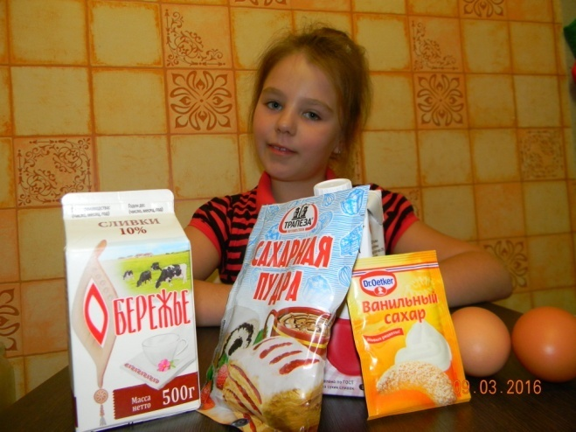

- Отделить желтки от белков. 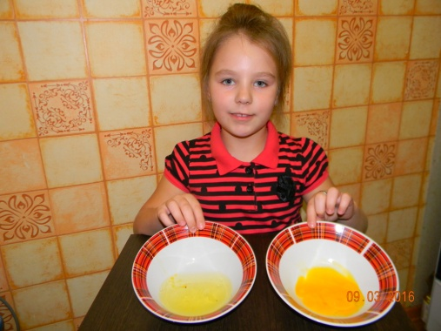
- Всыпать сахар.
- Влить сливки. 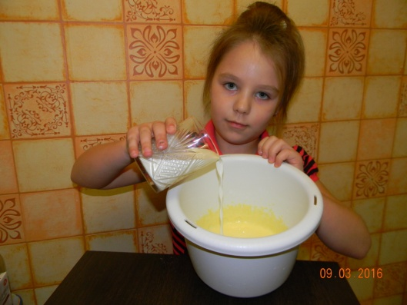
- Нагреть .
- Взбить. 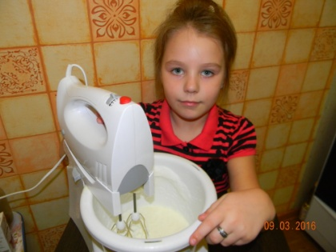
- Соединить. 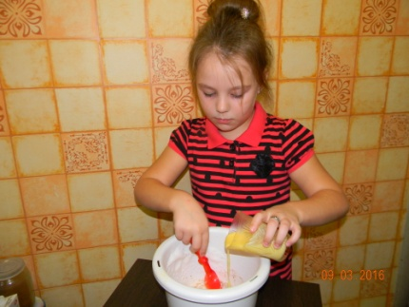
- Добавила какао. 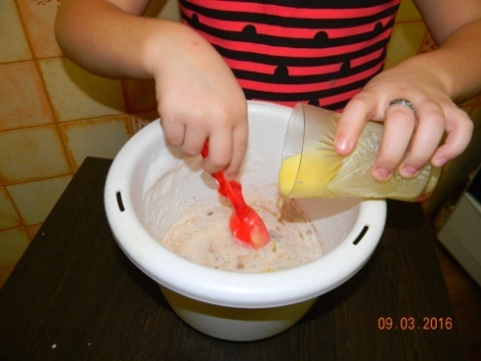
- Выложила в форму и заморозила. 